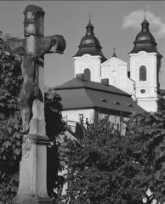

Svatojiřské Listy

občasník kostelecké farnosti

ročník 19, číslo 1, duben 2022

ÚVODNÍ SLOVO

Drazí farníci, Květnou nedělí jsme vstoupili do Svatého týdne, abychom srdcem, očima víry a vnitřní účastí lidí toužících po spáse a odpuštění hříchů sledovali, rozjímali a doprovázeli našeho jediného Spasitele v jeho velikonočním Třídenní Kříže a nedělního Vzkříšení. Jeho cesta bolesti a vítězství je i cestou Církve, tedy nás všech věřících. Cesta ze smrti do života, od bludu k pravdě, z hříchu k milosti. Samotné události současné situace na Ukrajině, v Evropě i události posledních let ve světě jsou sami o sobě a intenzivně dobou těžkou až křížovou, dobou, jež tříbí a zneklidňuje. Rodí se v nás obava z budoucnosti a vytanují nové a nové otázky. Kéž nás Kristovy rány uzdravují od všemožných ran a bolestí, abychom dostali budoucnost od Něho, byli zdravější duševně, vztahově, morálně, abychom byli nositeli pokoje a otevírali se kráse lásky. Dobro a láska nesnesou odkladu a jenom v nich je život. A vás Bůh chrání, ať jsme jednotlivě i společně otevřeni pro podněty Ducha Svatého a ať vám, Církvi a světu žehná. Požehnanou velikonoční dobu.

Otec Vladimír

VÁNOCE S JIŘÍM PAVLICOU

Podzimní a zimní nedělní podvečery minulého roku patřily nácviku hudebního doprovodu vánoční liturgie. Tentokrát jsme se odvážili nazkoušet Missu brevis Jiřího Pavlici. Po celou dobu příprav krásná, ale poměrně náročná skladba plně zaměstnávala sbor a instrumentalisty na zkouškách a paní dirigentku Dagmar Potštejnskou i při přípravě na ně. Zkoušky značně komplikovaly časté absence zpěváků a hráčů pro onemocnění coronavirem. Paní Dagmar se, mimo jiné, velice citlivě a šikovně rozdělila sopránové a barytonové sólo mezi několik zpěváků. Přes všechny překážky a úskalí se nakonec podařilo při Půlnoční, na Boží hod i na neděli Křtu Páně vánoční mši Jiřího Pavlici uvést.
Veliké díky patří především paní Dagmar Potštejnské, na které ležela veškerá příprava notového materiálu a která také celou mši řídila. Díky paní Ivě Kožúškové za skvělé výkony instrumentalistů a v neposlední řadě díky zpěvákům za velice pěknou práci. Na všech bylo slyšet i vidět, že zpívají a hrají s chutí, radostně a dobře. Přispěli tak k nádherné atmosféře při oslavě Kristova narození.

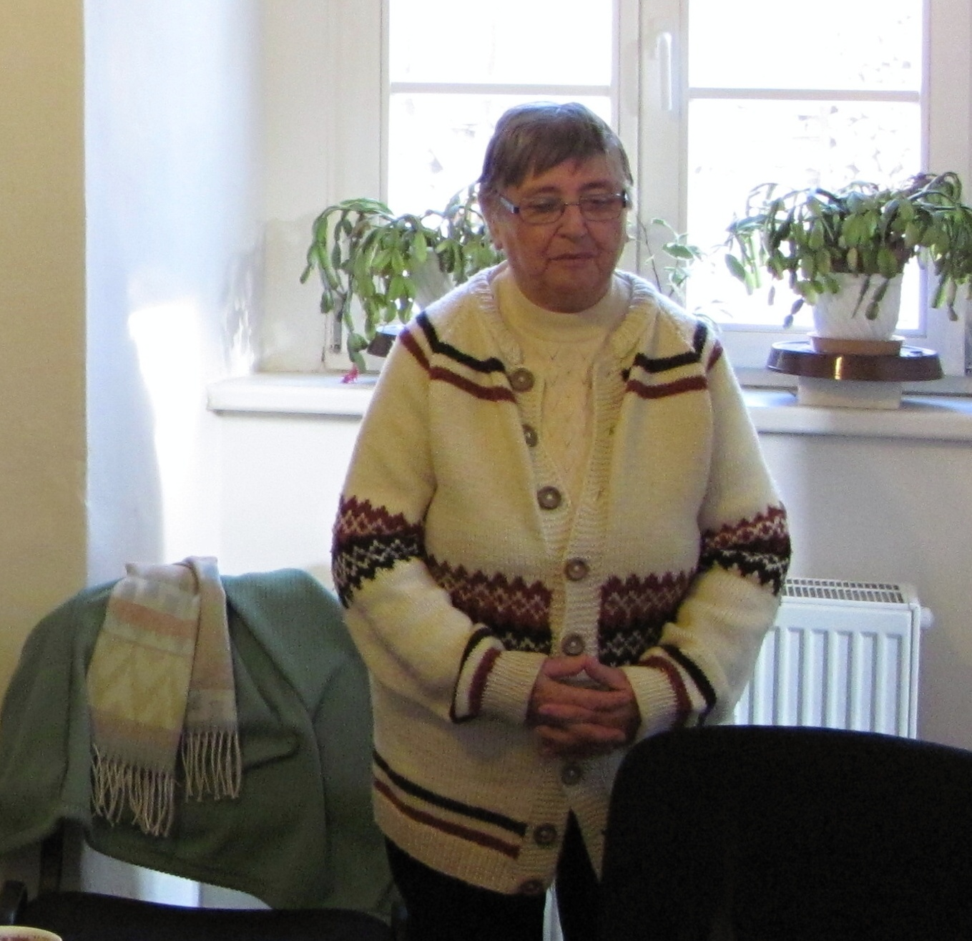
VZPOMÍNKA

Dne 31. ledna 2022, ve věku nedožitých 90 let, odešla do věčné radosti paní Jaroslava Kopecká. Když jsem s ní mohla naposledy mluvit, zdála se smířená s Bohem i lidmi.
Paní Jaroslava byla moje sousedka v ulici, znala se dobře s mými rodiči, stejně tak její manžel pan Otakar. Když byli naši synové ještě malí, a někdy mi nevyšlo účastnit se mše svaté, nebo jsem byla nemocná, vždy za mnou ochotně přišla se svatým přijímáním. Měla už svůj věk, přesto byla velmi vitální a čilá. Postupem času ji síly ubývaly, ale stále se snažila, aby mohla být přítomná na bohoslužbě a v kontaktu s farností. Později už, pro různé zdravotní obtíže, do kostela nemohla, ale stále měla aktuální přehled o dění ve světě i církvi. Poslední léta života věnovala intenzivní a pravidelné modlitbě za svoje blízké, farnost, farníky, církev i celý svět. Sledovala přenosy bohoslužeb především v televizi Noe, a byla za tuto možnost velmi vděčná.
Ráda si vzpomínám na okamžiky, když jsem k ní přicházela s eucharistií a ona mě oslovovala: „Vítám Vás.“ Když jsem se ohradila, že mi přece tyká, řekla mi na to, že přicházíme dva – Pán a já. To mě dostalo... a zároveň jsem si uvědomila důležitost služby, kterou ona poskytovala dlouhé roky, kdy docházela se svatým přijímáním do ústavů a nemocnic za lidmi, kteří nemohli přijímat při mši svaté.
Můj nesmírný obdiv měla také proto, že ve zralého věku, když už nepracovala ve své původní profesi zdravotní sestry, vystudovala teologii na Teologické fakultě v Praze. Říkala mi, že často slýchávala o církvi, že nemá vzdělané lidi, kteří by mohli učit, a proto se rozhodla, že vystuduje, aby ukázala, že tomu tak není. V mládí toužila být učitelkou, ale z kádrových důvodů to nebylo možné. Její přání se nakonec splnilo – mohla působit jako katechetka. Učila náboženství v Týništi nad Orlicí, ve Vamberku v Česticích. Měla radost, když mohla děti přivést ke křtu, nebo k prvnímu svatému přijímání, trápilo jí, když se stávalo, že děti i jejich rodiče po prvním svatém přijímání přestali praktikovat víru, přestali navštěvovat bohoslužby.
Dlouho a pravidelně přispívala svými články do Svatojiřských listů, byla v redakční radě diecézního měsíčníku IKD (dnes Adalbert). Spolu s manželem působili jako terciáři Premonstrátů v Želivi.
Milovala svoji rodinu, své nejbližší – má hodně vnoučat i pravnoučat, ale ani v této rovině nebyl její život bez trápení, když musela zažít smrt dcery.
Její dlouhý a požehnaný život se naplnil. Jsem nesmírně šťastná, že jsem jí mohla poznat, je mi smutno, že už není mezi námi, ale ze srdce si přeji a jsem přesvědčena o tom, že už dnes paní Jaroslava hledí v nebesích na Boží tvář.

MÍR

Když mi ve čtvrtek ráno 24. února řekl kolega, že Rusko vstoupilo na území Ukrajiny a tanky a zbraněmi na tuto zemi zaútočilo, nejdřív jsem úplně nechápala. Až po dalších informacích ze zpráv na internetu i z novin mi postupně docházelo, co se vlastně stalo. Jsem z generace, která válku, díky Bohu, nezažila, ale pamatuji se, i když velice mlhavě a útržkovitě počátek okupace naší země tehdejším SSSR. Pamatuji se, jak jsme osudného 21. srpna 1968 jeli s rodiči k babičce, nad námi letěla sovětská letadla, a když jsme v tísnivé atmosféře dojeli, babička s mamkou se objímaly a plakaly. Tenkrát jsem taky nejprve nechápala... Dětská léta a roky dospívání prožité v nesvobodě poznamenaly naše charaktery, naučily nás sklánět hlavu a taky to, že být v opozici k totalitě se nevyplácí. I když jsme žili ve státě obsazeném cizími vojsky, nepocítili jsme nikdy válečný stav a s ním spojená utrpení. Paradoxně ze strany vedení našeho státu, i od Rusů se stále opakovaly fráze o míru a solidaritě zemí se spřízněnými režimy, válka byla omluvitelná a opodstatněná jen proti zlému imperialistovi, vykonstruovanému fašistovi a nacionalistovi.
Uplynula léta. Hodně se změnilo. Máme se dobře jako nikdy jindy v dějinách. Hmotný blahobyt a nedbalost o vlastní duše zastřely naši prozíravost a ostražitost, proto asi málokomu z nás obyčejných, kteří nemáme moc rozhodovat a vládnout a svěřili jsme ji svým zástupcům v demokratických volbách, ale ani těm zcela určitě nenapadlo, že se stane válka. Válka, která je tak blízko. Válka Slovana proti Slovanovi, válka bratrovražedná. Ne nadarmo je akt Rusů přirovnáván k biblické vraždě bratra Kaina na Ábelovi.
Válka pokračuje. Miliony Ukrajinců především žen, dětí a starších lidí prchají ze země, muži za ně bojují a umírají se zbraní v ruce. Snažíme se pomáhat, jak to jde a modlíme se za ukončení této tragédie. Modlitba je velmi účinná zbraň, nesmíme přestávat a musíme vytrvat. Pevně doufáme, že Bůh, který dopouští to, co se děje také vše odpustí a válka skončí. Přičiňme se o to my křesťané, kteří máme být solí země a světlem světa. Prosme, buďme pokorní, obraťme se a kajme se. V této době, více než jindy je třeba, aby nás svět viděl a pochopil, že jedinou záchranou před další válečnou hrůzou je pokorné a Hospodina prosící lidské srdce.
Před 24. únorem bylo pro mě slovo mír jen pojmem, dnes dostává konkrétní podobu, co znamená, když mír není. Prosme za mír nejen na Ukrajině, prosme za mír mezi lidmi, prosme za mír, protože je esencí svobodného a plnohodnotného života.

Milena Slavíková
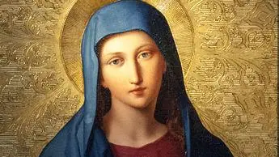
ZASVĚCENÍ UKRAJINY A RUSKA NEPOSKVRNĚNÉMU SRDCI PANNY MARIE

Vatikán zaslal biskupům dopis i text modlitby k úkonu zasvěcení Ukrajiny a Ruska Neposkvrněnému Srdci Panny Marie, který povede papež František 25. března v 17.00 hodin. Svatý otec zároveň vyzval, aby se k tomuto obřadu připojili věřící po celém světě.

ÚKON ZASVĚCENÍ NEPOSKVRNĚNÉMU SRDCI PANNY MARIE

Maria, Matko Boží a Matko naše, v této přetěžké hodině se utíkáme k tobě. Ty jsi Matka, miluješ nás, znáš nás a víš o všem, co nám leží na srdci. Matko milosrdenství, tolikrát jsme zakusili tvou starostlivou péči, tvou přítomnost, přinášející pokoj, protože nás pokaždé přivedeš k Ježíši, knížeti Pokoje.
Zbloudili jsme na cestě pokoje. Zapomněli jsme na poučení z tragédií uplynulého století, na miliony padlých obětí světových válek. Nedostáli jsme závazkům, které jsme na sebe jako Společenství národů vzali, zrazujeme touhy po míru a naději jednotlivých národů a mladých lidí. Roznemohli jsme se žádostivostí, uzavřeli jsme se do svých nacionalistických zájmů, zatvrdili jsme se svou lhostejností, paralyzovali se egoismem. Zalíbilo se nám ignorovat Boha, žít ve svých lžích, živit svou agresivitu, utiskovat lidské životy a hromadit zbraně. Přitom všem jsme zapomněli, že jsme ochránci svého bližního, ochránci společného domova světa. Válkou jsme zpustošili zahradu Země, hříchem jsme zranili srdce našeho Pána, který si přeje, abychom si byli navzájem bratry a sestrami. Vůči všem a vůči všemu jsme se stali netečnými, s výjimkou svého já. Se zahanbením voláme: Odpusť nám, Pane!
Uprostřed bídy hříchu, vyčerpanosti a slabosti, tajemství nespravedlnosti zla a války, nám ty svatá Matko, opakuješ, že Bůh nás neopouští, naopak na nás stále láskyplně hledí, v touze odpustit nám, pomoci nám znovu vstát. Vždyť nám daroval Tebe a ve Tvém Neposkvrněném srdci vytvořil útočiště pro církev a pro lidstvo.
Byla jsi nám dána z Boží dobroty, abys nás těch nejdrsnějších zvratech dějin vedla za ruku.
Utíkáme se proto k tobě, tlučeme na dveře tvého srdce my, tvé milované děti, za kterými se neúnavně v každé době vydáváš a zveš je, aby se obrátily. Přijď na pomoc v této temné hodině a povzbuď nás. Zopakuj každému z nás: „Cožpak tu nejsem já, tvoje matka?“ Ty dokážeš zlomit okovy našeho srdce, strhnout hradby naší doby. V tebe vkládáme svou důvěru. Máme jistotu, že zvláště ve chvíli zkoušky neodmítneš naše úpěnlivé prosby a přispěcháš nám na pomoc.
Tak tomu bylo i v Káně Galilejské, kdy jsi uspíšila hodinu Ježíšova zásahu a ukázala tak světu jeho první znamení. Když se svatební slavnost proměnila ve smutek, řekla jsi: „Už nemají víno“ (Jan 2,3). Pověz to znovu Bohu, Matko, protože víno naší naděje se vyprázdnilo, radost pohasla, bratrství se rozptýlilo. Provinili jsme se proti lidskosti, poničili jsme mír. Stali jsme se schopnými jakéhokoli násilí, jakékoli destrukce. Naléhavě potřebujeme tvou mateřskou pomoc.
Přijmi tedy, Matko, tuto naši úpěnlivou prosbu.
Hvězdo mořská, nedopusť, abychom ztroskotali v bouři války.
Archo nové úmluvy, buď inspirací našim plánům a cestou ke smíření.
Země Nebe, přiveď na svět znovu Boží svornost.
Uhas nenávist, umlč mstu, nauč nás odpuštění.
Osvoboď nás od války, uchraň svět jaderné hrozby.
Královno růžence, oživ v nás touhu po modlitbě a po lásce.
Královno lidské rodiny, ukaž národům cestu bratrství.
Královno míru, získej světu mír.
Kéž tvůj pláč, Matko, pohne naším zatvrzelým srdcem. Slzy, které jsi pro nás vylila, ať dají znovu rozkvést tomuto údolí, které spálila naše nenávist. I když řinčení zbraní neutichá, tvá modlitba ať nás dovede k pokoji. Svou mateřskou dlaní se dotkni všech trpících, všech, kdo prchají uprostřed bombardování. Ve své mateřské náruči potěš ty, kdo jsou nuceni opustit svůj domov, svou zem. Tvé bolestné srdce ať v nás probudí soucit a pomůže nám otevřít naše domovy, abychom se ujali zraněných a odvržených lidí.
Svatá Boží Matko, stojící pod křížem, Ježíš pohleděl na učedníka stojícího vedle tebe a řekl ti: „Hle, tvůj syn“ (Jan 19,26). Svěřil ti tak každého z nás. Učedníkovi, a v něm každému z nás, řekl: „Hle, tvá matka“ (verš 27). Matko, toužíme tě nyní přivést do svého života a do svých dějin. Lidstvo, zničené a ztrápené, stojí pod křížem spolu s tebou. Chce se svěřit tobě, skrze tebe se zasvětit Kristu. Ukrajinský národ a ruský národ tě s láskou uctívá, k tobě se utíká. Pro ně, a pro všechny národy ničené válkou, hladem, nespravedlností a bídou, zní tlukot tvého srdce.
Matko Boží a Matko naše, proto se svěřujeme tobě a zasvěcujeme tvému Neposkvrněnému srdci nás samotné, církev a celé lidstvo, zvláště Rusko a Ukrajinu. Přijmi tento náš úkon, který vykonáváme s láskou a důvěrou, dej, ať skončí válka, zajisti světu mír. Tvé „ano“, které jsi ze srdce vyslovila, otevřelo brány dějin Knížeti pokoje. Věříme, že skrze tvé srdce se znovu vrátí mír. Tobě proto zasvěcujeme budoucnost celé lidské rodiny, potřeby a očekávání lidí, úzkosti i naděje světa.
Skrze tebe ať se na zemi rozhostí Boží milosrdenství a pokojný tep míru začne znovu pulsovat v našich dnech. Ženo, která jsi opakovala své „ano“, na kterou sestoupil Duch Svatý, uveď nás do Božské harmonie. Ty, která jsi životodárným pramenem naděje, napoj naše žíznívá srdce. Ty, která jsi utvářela Ježíšovo lidství, učiň z nás tvůrce společenství, ty, která jsi kráčela po našich cestách, doveď nás na stezku pokoje.

Amen.

MODLITBA ZA ODPUŠTĚNÍ
Pane, odpusť nám válku.
Pane Ježíši Kriste, Synu Boží, smiluj se nad námi hříšnými,
Pane Ježíši, jenž ses narodil v Kyjevě uprostřed bombardování, smiluj se nad námi.
Pane Ježíši, jenž jsi zemřel v náručí své matky v bunkru v Charkově, smiluj se nad námi.
Pane Ježíši, jenž jsi byl poslán na frontu ve dvaceti letech, smiluj se nad námi.
Pane Ježíši, jenž ve stínu svého kříže znovu vidíš vztyčené zbraně, smiluj se nad námi!
Odpusť nám, Pane,
Odpusť nám, že nám nestačilo probodnout tvou dlaň hřeby, ale že hasíme svou žízeň krví těl, která byla zbraněmi roztrhána na kusy.
Odpusť nám, že dlaně, které jsi stvořil, aby chránily, se proměnily v nástroj smrti.
Odpusť nám, Pane, když znovu a znovu zabíjíme své bratry, odpusť nám, když jako Kain sbíráme kameny na svém poli, abychom jimi zabili Ábela. Odpusť nám, když svou krutost svádíme na svou vyčerpanost, když svou zuřivost omlouváme svou bolestí.
Odpusť nám válku, Pane. Odpusť nám válku, Pane.
Pane Ježíši Kriste, Synu Boží, voláme k tobě! Zastav Kainovu ruku!
Osviť naše svědomí,
ať se neděje naše vůle,
nevydej nás napospas našim skutkům!
Zastav nás, Pane, zastav nás!
A až zastavíš Kainovu ruku, ujmi se i jeho. Je to náš bratr.
Ó, Pane, učiň přítrž násilí!
Zastav nás, Pane!

Amen.

„Putující Boží lid“: tento pohled na nás, křesťany, nabízí hlavní logo probíhajícího synodálního procesu. Jsme společně na cestě, celkově v dějinách i v konkrétnosti našich jednotlivých životů. Toto společné putování tvoří všichni, kdo byli skrze křest přivtěleni k tomu Božímu lidu v průběhu celých dějin lidstva.

Popis loga synodálního procesu
Mohutný strom, oplývající moudrostí a září, se tyčí do nebes. Jako znamení života a naděje je vyjádřením Kristova kříže. Skrze něj je nadnášena eucharistie, zářící jako slunce. Příčná ramena, otevřená jako ruce nebo křídla, jsou odkazem na Ducha Svatého.
Boží lid zde vyobrazený nestojí na místě: je lidem v pohybu, přesně tak, jak vyjadřuje původ slova synoda, tj. „společné putování“. Boží lid je sjednocen stromem života, který do nich vdechuje život a od nějž vychází toto společné putování. 15 postav shrnuje celé lidstvo v odlišnostech životních situací jednotlivých generací a původu. Tento aspekt je zdůrazněn rozmanitostí barev postav, které samy o sobě jsou odrazem radosti. Mezi osobami v této skupině není žádná hierarchie, všechny se nachází na stejné úrovni: mladí, senioři, muži, ženy, mladiství, děti, laici, řeholníci, rodiče, manželé, jednotlivci. Biskup a řeholní sestra nestojí tváří v tvář ostatním, ale kráčí společně s nimi. Jako by samo sebou na prvních místech tohoto zástupu kráčí děti a mladiství. Tak, jak o tom hovoří Ježíš v evangeliu: „Velebím tě, Otče, Pane nebes i země, že jsi tyto věci skryl před moudrými a rozumnými, ale zjevil jsi je maličkým.“ (Mt 11,25)
Jakou podobu má toto naše společné putování do Božího království? Na tuto otázku nám odpovídá motto pod grafikou: je to podoba synodální církve. Tedy církve, která je prožívána jako společenství skrze spoluúčast v uskutečňování vlastního poslání: „Jděte do celého světa a hlásejte evangelium.“ (Mk 16,15)
I v naší kostelecké farnosti proběhla farní část synodálního procesu. Po vyhlášení možnosti k účasti na setkáních pracovních skupinek při mši svaté v prosinci následovala první setkání, na kterých probíhala diskuse k výběru témat. Nakonec si skupinky vybraly z deseti témat tyto - Misijní poslání, Naslouchání, Dialog.
Skupinky se sešly v další dvou měsících na debatních setkáních, které přinesly celou řadu zajímavých myšlenek a impulzů pro další život farního společenství. Celkem se práce zúčastnilo 23 farníků.
Výběr z myšlenek, které zazněly:
Rozvíjet a posilovat to, co už děláme.
Jen malá skupinka farníků je skutečně aktivních.
Ve farnosti chybí zkušenost s nasloucháním, příležitost k němu.
Nejen se vidět a pozdravit se. Není zakořeněné, abychom se potkali a popovídali se o věcech farních a už vůbec ne o věroučných.
Pokud se nebudeme potkávat a učit se hovořit o víře, nikdy se neposuneme dál.
Hezká, dobrá, fajn a zajímavá zkušenost se potkat s vrstevníky a možnost jít za vírou společně.
Po dlouhé době konečně prostor, kdy se setkáváme a bavíme se spolu.
Pobavit se o víře. Otevřít se a říct své názory.
Zazněli věci, které by se bez tohoto setkání neřekli.
Obohacení ze společného sdílení názoru na víru, farnost a církev.

Závěry práce skupinek byly odeslány formou online formulářů na diecézi, kde bude pokračovat další stupeň synodálního procesu.

Jedním z důležitých závěrů, ke kterým jsme došli, je to, že se chceme více potkávat a bavit se spolu o víře. Byl stanoven termín – každý druhý čtvrtek v měsíci po mši svaté. Možnost přijít mají všichni, nejen účastníci synodálních setkání. Budeme se potkávat na faře nebo farním dvoře k debatám o tom, jak Bůh vstoupil do našeho života, co nás obohatilo v kultuře – knihy, filmy, zážitky z cest nebo jiná „znamení času“.
Čas od času by mohla být akce v sobotu, aby mohla přijít i mládež školou povinná, mládež nabízí hudební koutek a přípravu dobrého jídla.
Všichni jsou srdečně zváni – nenechme si svou víru pro sebe a sdílejme ji spolu.
Děkuji všem, kteří se aktivně zapojili do farního kola synodálního procesu.

Petr Pávek, farní koordinátor

UNIKÁTNÍ HOMOLSKÉ SCHODY DO NEBE – POZVÁNKA NA PĚŠÍ POUŤ K 330. VÝROČÍ POUTNÍHO KOSTELA PANNY MARIE BOLESTNÉ

Letošního 12. května uplyne 330 let od položení základního kamene poutního kostela Panny Marie Bolestné na Homoli. Stalo se tak na popud hraběnky Terezie Eleonory z Ugarte, která kostel nechala v letech 1692–96 zbudovat a kde byla r. 1705 pohřbena a uložena do krypty. Tato kulturní památka se stala jejím jedinečným odkazem a patří k nejvýznamnějším poutním areálům východních Čech. Spolu s kostelem byla na návrší nově vybudována i škola. Národní kulturní památkou se poutní areál na Homoli stal 1. července 2018. V současnosti je kostel v péči Římskokatolické farnosti – děkanství v Kostelci nad Orlicí, která věnuje nemalé finanční prostředky na postupnou obnovu areálu. Na uskutečněné odborné průzkumy a projektovou dokumentaci přispěl dotací i Královéhradecký kraj.
330. výročí položení základního kamene si připomeneme pěší poutí. Poutě z Kostelce, Vamberka, Chocně a širého okolí na Homol se konaly dvakrát ročně za účasti stovek až tisíců věřících. V r. 2017 byla tradice pěších poutí obnovena, a tak se konají pravidelně pěší poutě od kostela sv. Jiří se zastávkami na Vrbici a ve Chlenech dvakrát za rok – na jaře a na podzim.
Letošní Velikonoční pouť připadá na 4. velikonoční neděli, tedy 8. května 2022. Sraz poutníků je v 9,15 hod. před kostelem sv. Jiří na Jiráskově náměstí v Kostelci nad Orlicí. Přijďte si i vy svojí poutí připomenou tradici předků. Srdečně vás zveme. Svačinku a oběd s sebou. Očekávaný příchod na Homol je okolo 13.hodiny. L+P

INTENČNÍ KNIHA DUBEN 2022 – ČERVENEC 2022

24. | Ne | Za Karla Kloučka a jeho rodinu
26. | Út | Za Ernu Lorencovou, manžela a Marii Kirschovou
27. | St | za rodiče Kašparovy, děti Marii, Jiřího, Jaroslava a vnuka Vladimíra
28. | Čt | za Jiřího Konvalinku
29. | Pá | za Věru Sobotkovou, Růženu Sejkorovou a Marii Benešovou
30. | So | Za živé a zemřelé farníky z kostelecké a chlenské farnosti
 |  | Květen
1. | Ne | za MUDr. Jana a Soňu Kapišinských (int na F)
3. | Út | Za Františka Dvořáka a celý rod
4. | St | za živé a zemřelé kostelecké a chlenské farníky
6. | Pá | za Miloslava a Boženu Pavlatovy, sestru, bratry a rodiče
7. | So | Ke cti Panny Marie a na její úmysly
8. | Ne | Za Annu a Josefa Rajmovy, jejich dceru Věru a celý rod
9. | Po | beze mše sv.
10. | Út | za rodiče Marii a Josefa Potštejnských
11. | St | Za rodinu Krčmářovu, Lyerovu a Hartmanovu
12. | Čt | za Emila Rudýho a otce Czeslawa Dworaka
13. | Pá
14. | So
15. | Ne | Za Josefa a Marii Prudičovy a jejich rodiče z obojí strany a dceru Marii Otčenáškovou a Josefa a Marcelu Prouzovy
17. | Út | Za Jana Plného, sourozence a jejich rodiče
18. | St | Za živé a zemřelé farníky z kostelecké a chlenské farnosti
20. | Pá | Za živé a zemřelé členy rodiny Kuricovy a Misiorovy
21. | So | Za manžele Vaiglovi, syna a snachu
22. | Ne | Za zemřelé rodiče Kozlovy a Kolarovičovy a sourozence z obojí strany
24. | Út | Za Růženu Liznarovou, manžela Františka a syny Milana a Františka
25. | St | Za Ludmilu Žákovou a manžela a rodiče z obojí strany
26. | Čt | za Jaroslavu Kopeckou
27. | Pá
28. | So
29. | Ne | Poděkování za dar života s prosbou o zdraví a Boží požehnání do dalších let (int na F)
31. | Út | v kapli Navštívení P. Marie:
 |  | Červen
1. | St
3. | Pá | Za Jaroslavu a Jana Novotných
4. | So | Ke cti Panny Marie a na její úmysly
5. | Ne | Za Květoslavu Daňsovou, manžela Jaroslava a ten celý rod
7. | Út | Za Luďka Vajgla (4. výročí úmrtí)
8. | St
9. | Čt | Za Milenu Husákovou
10. | Pá
11. | So | Za Antonína Kameníka a ten rod
12. | Ne | Za Boženu Sokolovou, rodiče, bratra Josefa a sestru Marii
14. | Út
15. | St | Za Jana Janovce, sestru Marii Žákovou a rodiče
17. | Pá
18. | So
19. | Ne | za Ladislava Hrušku a jeho manželku Anastázii z Doudleb nad Orl.
21. | Út
22. | St | Za Růženu a Štěpána Konvalinkovy a rodiče
23. | Čt
24. | Pá | Za Jaroslava Marii Zemánkovy, rodiče z obojí strany, vnuka Petra a zetě Stanislava
25. | So
26. | Ne | za Josefa a Blaženu Vilímkovy, dceru Marii a rodiče z obojí strany
28. | Út | Za pana děkana Josefa Petruje
29. | St | Za Jana Pávka, Karla a Marii Krupkovy
30. | Čt
Červenec
1. | Pá
2. | So | Biřmování sv. Jiří KnO 10 hod za biřmovance a jejich rodiny
3. | Ne | Za tetu Janu Fialovou a její rodiče Antonína a Barboru Fialovy
5. | Út
6. | St
8. | Pá | Za Jaroslavu Kozlovou
9. | So
10. | Ne | za P. Czeslawa Dworaka (int na F)
12. | Út | Za Lidušku Klecandrovou
13. | St | Za živé a zemřelé farníky z kostelecké a chlenské farnosti
14. | Čt | Za Jendu Bolehovského
15. | Pá | Za Františka Fialu a jeho rodiče Františka a Josefu Fialovy
16. | So | Za Karla a Annu Ješinovi, rodiče a sourozence z obojí strany
17. | Ne | za živé i zemřelé členy rodiny Potštejnských a Duškových
19. | Út
20. | St
22. | Pá
23. | So
24. | Ne
26. | Út | za Boženu a Annu Kalisovy (int na F)
27. | St
28. | Čt
29. | Pá
30. | So | Za Růženu Vyskočilovou , sestru Ludmilu Zámišovou a rodiče Kuřerovy

Máte nějaké podněty, návrhy či připomínky?
Na těchto stránkách může být i Váš příspěvek.
Termín uzávěrky dalšího čísla bude včas
oznámen.

Příspěvky je možné posílat také elektronicky na
adresu farnosti: rkfd.kostelec.no@centrum.cz

Redakce neodpovídá za obsah jednotlivých příspěvků

Svatojiřské listy – občasník kostelecké farnosti.
ročník 19, číslo 1, duben 2022

Vydává: Římskokatolická farnost – děkanství Kostelec n O.
Redakce: Jana Vajglová, Milena Slavíková
Režijní cena 5,- Kč

